EJERCICIO ANÁLISIS TRÁFICO WIRESHARK (ARP-TCP-DNS)
Guillermo Muñoz Serrano y Francisco Pujol Álvarez

1-ARP, indicando qué relación IP-MAC se trata de establecer (nota: si no ves tráfico ARP, borra la tabla ARP de tu máquina: https://linux-audit.com/how-to-clear-the-arp-cache-on-linux/ )
Observamos que se realiza un ARP desde mi ordenador a toda la red preguntando (“Who has”) por la dirección IP del router

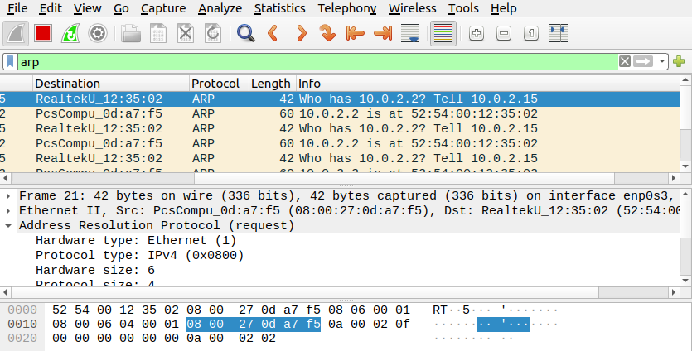

A continuación recibe la respuesta desde el router.

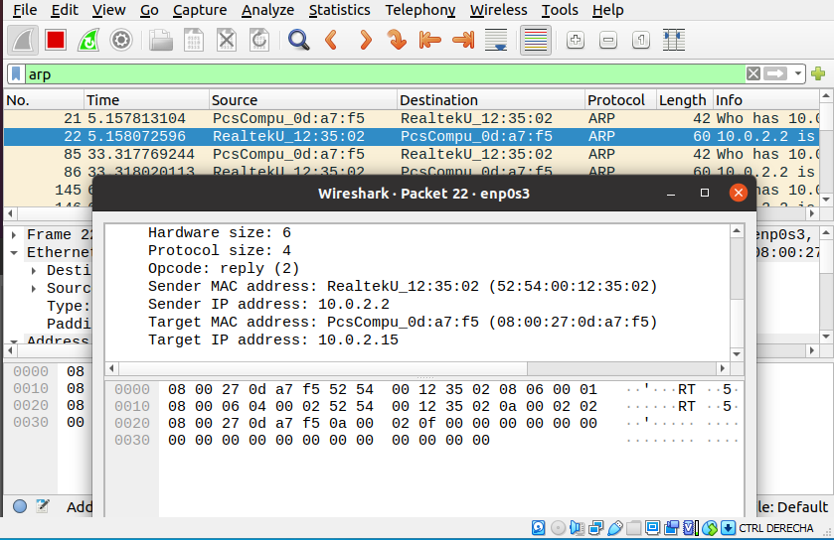

2-TCP, indicando los puertos origen y destino e identificando los 3 pasos del 3 way handshake
- Protocolo TCP: envía un SYN desde el puerto origen 50488 al puerto destino 80
- Recibe un SYN, ACK desde el puerto 80 al 50488
- Envía un ACK desde el puerto 50488 al puerto 80

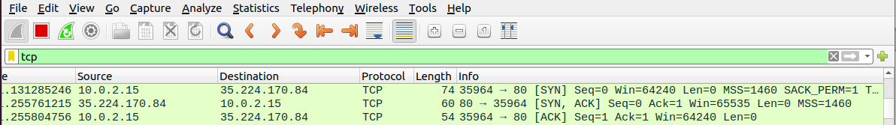

3-DNS, mostrando las "preguntas" IPv4 e IPv6 , así como las respuestas.
Ahora vemos el protocolo DNS con las preguntas (“query”) y las respuestas (“query response”):

Las preguntas para IPV 4 (A) y el IPV 6 (AAA):

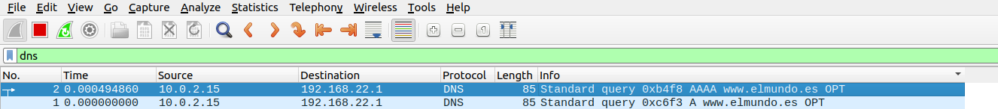
Las respuestas:

